|  |
| --- |
| № 16 (5)  **01.08.2018** |

Газета Совета депутатов и администрации Карасевского сельсовета Черепановского района Новосибирской области

|  |
| --- |
| **СПОРТИВНЫЕ НОВОСТИ РАЙОНА** |

**Районные конноспортивные соревнования.**

**28 июля 2018 года** на ипподроме им. Н.М. Полянкина прошли 64-е районные конноспортивные соревнования.

Соревнования конников Черепановского района являются одним из основных праздничных мероприятий, проводимых в течение года. Воочию увидеть красочное, захватывающее зрелище приехали тысячи людей из Черепановского и соседних районов области.

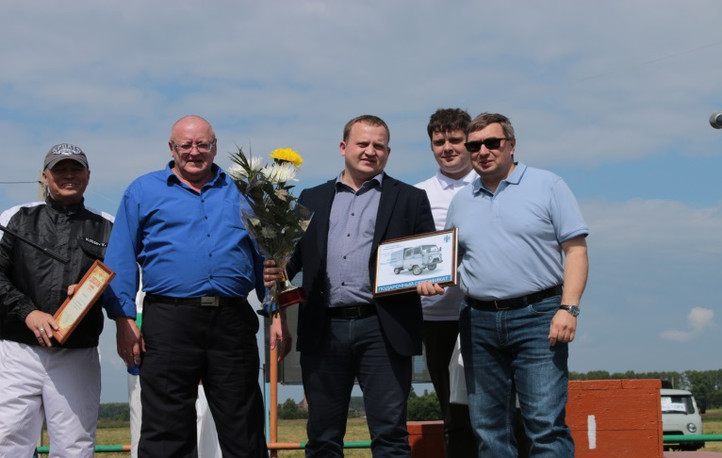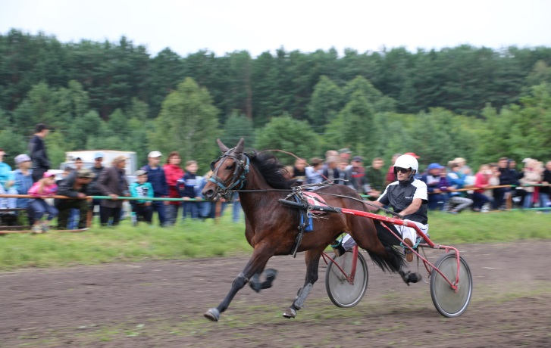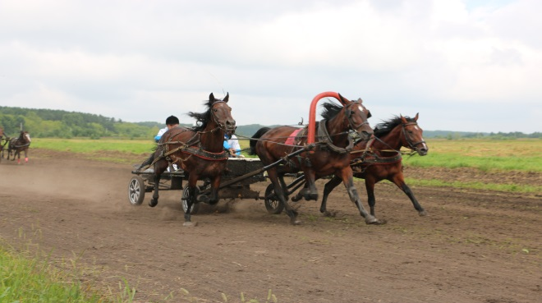На мероприятии присутствовали почетные гости: Тишуров Станислав Александрович – врио заместителя Губернатора Новосибирской области, Шимкив Андрей Иванович – Председатель Законодательного Собрания Новосибирской области, Подойма Олег Николаевич – Председатель комитета Законодательного Собрания по АПК Мороз Иван Григорьевич – депутат Законодательного Собрания Новосибирской области, Карасев Александр Алексеевич – заместитель Губернатора Новосибирской области и Правительства Новосибирской области, , Лещенко Евгений Михайлович- и. о. министра сельского хозяйства Новосибирской области, Саблин Владимир Петрович – ветеран труда, Зюзин Андрей Александрович – ветеран труда, Тропников Александр Анатольевич – заслуженный мастер спорта СССР, чемпион мира по биатлону

В соревнованиях приняли участие четыре команды , проведены одиннадцать заездов

Первое общекомандное место заняла команда ЗАО «Крутишинское» (капитан Кобзев Ю.М) , получившая приз Губернатора Новосибирской области – автомобиль УАЗ-390945. На второе место вышла команда «Виктория» (капитан Горохов А.А.), третье место заняла команда ЗАО ПЗ «Медведский» (капитан Семенюк В.В.), четвертое место – команда «Радуга» (капитан Желтиков Г.И.)

|  |
| --- |
| **РАБОТА ДЕПУТАТОВ** |

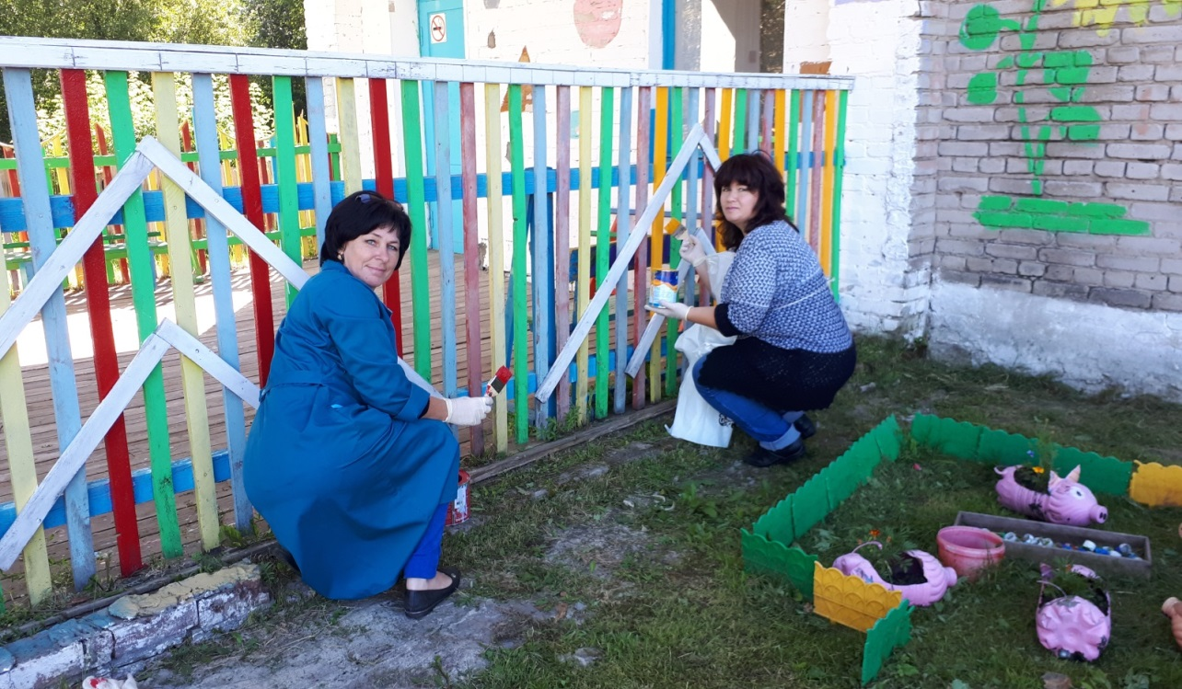29.07.2018г. глава Карасевского сельсовета Сорокин В.Н. и депутат Плахотич Т.А. посетили пенсионерку Якутину М.М. жительницу с. Чащино, с целью обследования условий проживания. Печку отремонтировал сын пенсионерки, привезены дрова. Необходимо расколоть. Эту проблему решили. Будут отправлены волонтёры с. Карасево. Других просьб не поступило.

В этот же день в сельском клубе проведена беседа о предстоящих выборах губернатора Новосибирской области. В выборах губернатора Новосибирской области будут участвовать четыре кандидата. Андрей Травников, действующий руководитель региона, выдвинут кандидатом в губернаторы от Новосибирского отделения Всероссийской политической партии «Единая Россия». Анатолий Кубанов, депутат Законодательного собрания Новосибирской области, выдвинут от регионального отделения партии «Справедливая Россия». Депутат Государственной думы РФ Дмитрий Савельев выдвинут от Новосибирского регионального отделения «Либерально-демократической партии России». Заместитель директора Центра правовой помощи Георгий Михайлов выдвинут от регионального отделения Всероссийской политической партии «Народный альянс». Депутат Плахотич Т.А. попросила жителей села обратить внимание на кандидата А.Травникова

30.07.2018г. Депутаты совета депутатов Карасевского сельсовета Клокова И.Г. и Астапова Н.А. оказали помощь в ремонте площадки МДОУ Детский сад «Светлячок». Депутаты покрасили ограду игровой площадки старшей группы.

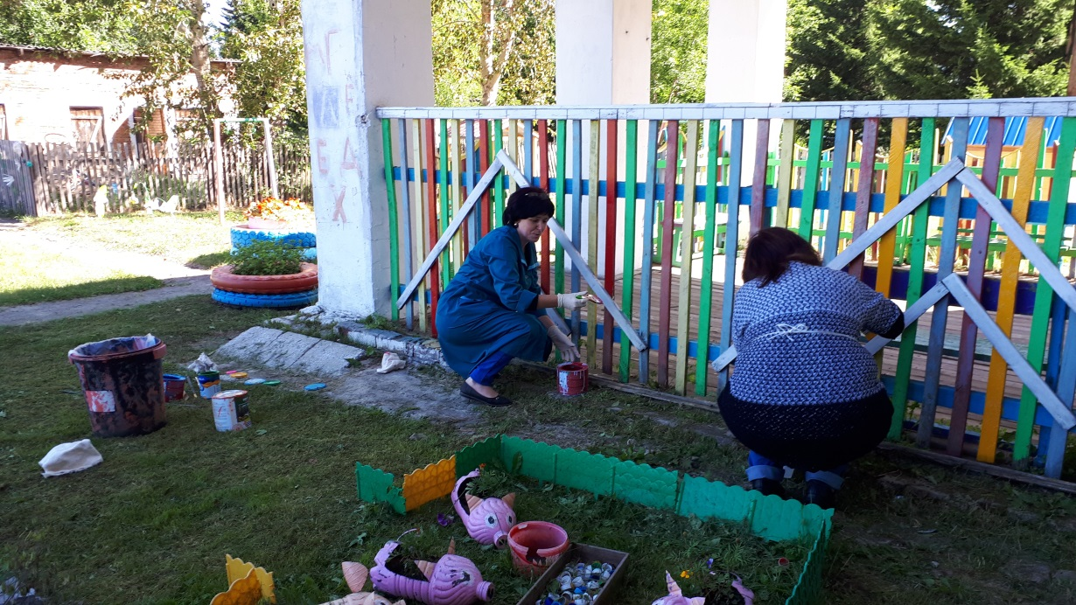

|  |
| --- |
| **ВОПРОСЫ И ОТВЕТЫ** |

**Единый портал Госуслуг** это то место, где вы один раз зарегистрировались и получаете услуги на все государственных сайтах. И в дальнейшем, какие бы услуги не появлялись, все они будут появляться на портале. Единый портал Госуслуг очень удобно — один пароль для всех видов услуг.

   Что нам дает портал Госуслуг:

* заменить паспорт гражданина РФ;
* получить загранпаспорт;
* записаться на прием к врачу;
* записать ребенка в детский сад;
* подать заявление на получение ежемесячных выплат по уходу за ребенком;
* узнать о своих штрафах ГИБДД и оплатить их;
* узнать о состоянии своих пенсионных накоплений и индивидуального лицевого счета;
* зарегистрироваться в системе обязательного пенсионного страхования и программе софинансирования;
* узнать о имеющихся у вас налоговых задолженностях;
* подать налоговую декларацию;
* зарегистрировать или снять с учета транспортное средство;
* зарегистрироваться по месту пребывания или по месту жительства;
* подать заявление на получение дотаций или социальной помощи;
* получить другие виды услуг.

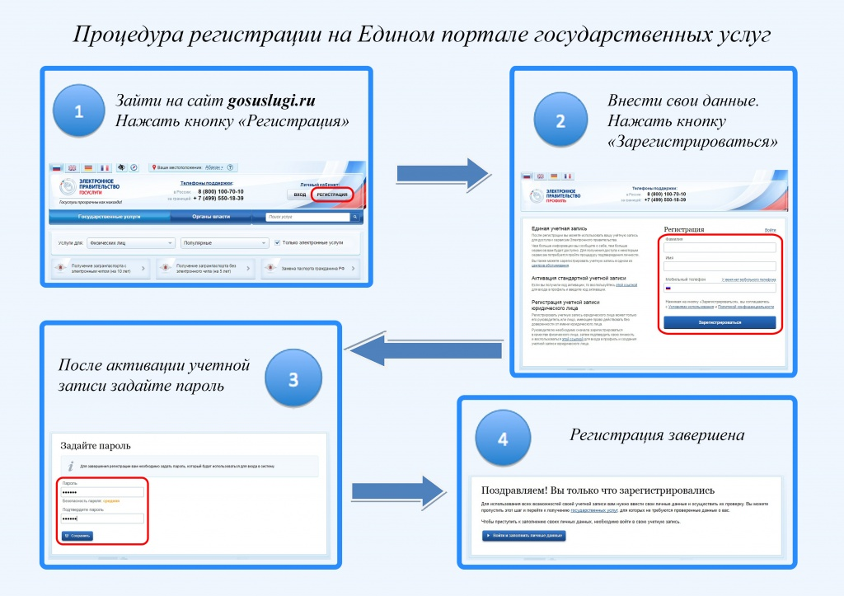

**Портал Госуслуг работает 7 дней в неделю и 24 часа в сутки!**

**Это проще, чем кажется! www.gosuslugu.ru**

|  |
| --- |
| БИБЛИОТЕКА КАРАСЕВО |

**25 июля - День памяти Владимира Высоцкого**

Ежегодно 25 июля весь мир отмечает День памяти Владимира Высоцкого. Дата возникла сразу после того, как знаменитый автор, певец и актер умер.   
Как известно, каждый год в день смерти Владимира Семеновича Высоцкого поклонники творчества, друзья и товарищи народного кумира вспоминают его улыбку, слова, взгляд, слушают любимые песни и читают его стихи. Также в этот день уже традиционно возлагают цветы к его могиле.  
Все знают не по наслышке, что этот великий человек действительно было очень талантливым актером театра и кино. Однако настоящее признание пришло к Высоцкому, когда он начал сочинять собственные песни. На тот момент на территории всего СССР, из каждого окна звучали его магнитофонные записи. Каждый человек слышал в словах песен, трагических и шутливых, что-нибудь о себе. Многие до сих пор помнят его хриплый голос. Стоит отметить, что в каждой песне Владимир Семенович оставлял частичку своей души. Его творения заставляют как смеяться, так и плакать, а также много думать. Высоцкого знал и любил каждый человек. Его помнят и по сей день как великого и талантливого человека.



|  |
| --- |
| **КАРАСЕВСКИЙ СДК** |

**IX летняя спартакиада молодёжи Черепановского района.**

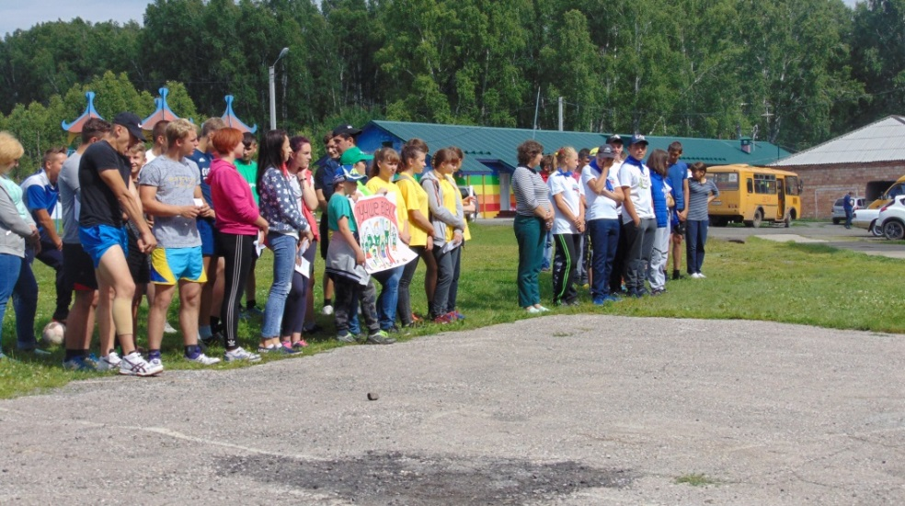

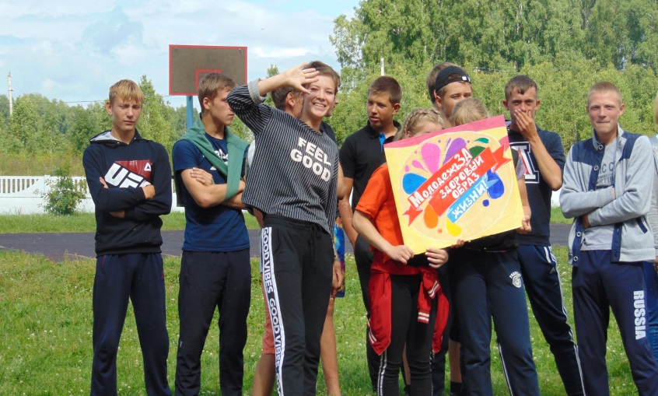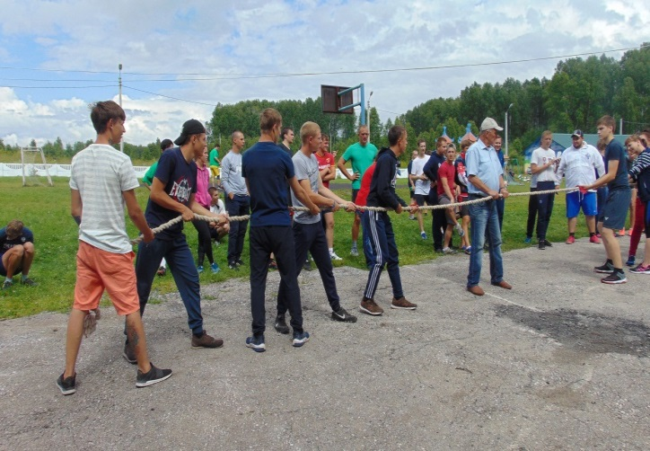27.07.2018г. В городе Черепаново прошла IX летняя спартакиада молодёжи Черепановского района. Команда Карасевского Совета молодёжи приняла активное участие в соревнованиях. Ребята участвовали во всех видах спортивных состязаний. Как результат – грамота за III место по «Дартсу», хорошее настроение, масса впечатлений, немного огорчения, что не все награды наши. Будем тренироваться, и стараться быть лучшими в следующем году.

26.07.2018г.

**Выступление детской вокальной группы «Настроение» на празднике посвящённому Дню работников торговли и кооперации.**

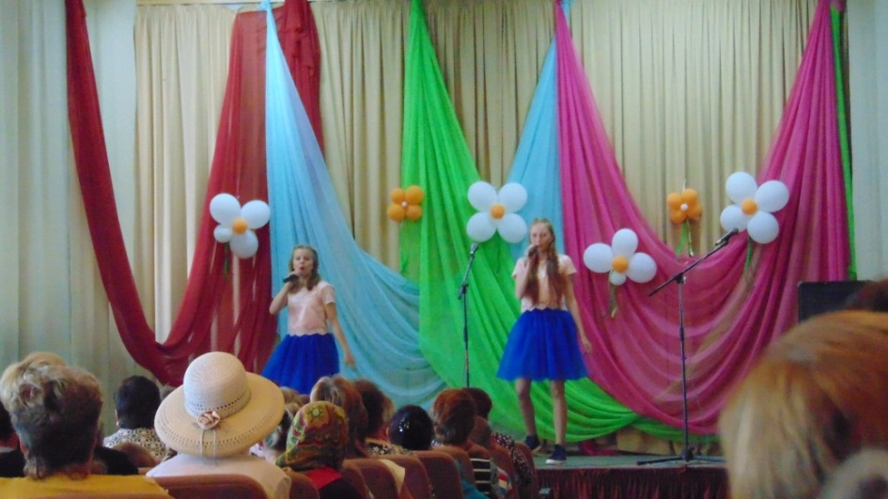В районном социально-культурном центре им. С. Жданько прошёл концерт посвящённый Дню работников торговли и кооперации. Наша детская вокальная группа «Настроение» в составе Даны Пучковой и Юли Назеевой руководитель Евгения Балабаева приняли участие в концертной программе. Заслуженные аплодисменты в честь наших вокалистов. Вокальная группа «Настроение» лауреат международного конкурса «Планета талантов» в 2017г., дипломант 1ой и 2 ой степеней международного конкурса «Сибирь зажигает звёзды» в мае 2018г. Сейчас солистки готовятся к участию в областном конкурсе вокалистов, который пройдёт в августе месяце в городе Новосибирске. Пожелаем победы нашим звёздочкам.

|  |
| --- |
| **ПОЖАРНЫЙ НАДЗОР ПРЕДУПРЕЖДАЕТ** |

**Каждому жителю по огнетушителю!**

Согласно статистике, большинство пожаров происходят в жилом секторе. Многие из них можно было предотвратить или ликвидировать на начальной стадии при помощи первичных средств пожаротушения до прибытия подразделений пожарной охраны. Вода, подаваемая подручными средствами, не всегда оказывается достаточно эффективным средством для тушения, особенно в случае тушения электрооборудования, находящегося под напряжением, или тушения горючих жидкостей, когда тушитьводой просто запрещено.

Для борьбы с пожаром в начальной стадии существуют различные виды ручных огнетушителей, которые позволяют эффективно бороться с огнем. Имея огнетушитель в квартире, гараже, автомобиле, на даче, каждый может справиться с огнем до приезда пожарных машин и не позволит ему разгореться.

При выборе огнетушителя необходимо ответить себе на вопрос: какой тип огнетушителя вам нужен? Это зависит от вида строения, тех веществ и материалов, которые там присутствуют, например, деревянная беседка, бочка с бензином, бумага, текстиль, оргтехника и прочее. В пожарном деле применяются различные виды огнетушителей, в том числе порошковые, углекислотные, воздушно-пенные. Порошковые огнетушители до недавнего времени считались наиболее универсальными: справляются и с твердыми горючими веществами, и с горючими жидкостями, и с электроустановками. Единственное обстоятельство – они хороши там, где нет замкнутого пространства, то есть на улице. А в помещении ими работать сложно, так как порошковое облако заполняет весь объем помещения, затрудняя дыхание людей и лишая их возможности контролировать процесс тушения – ничего не видно. А вот в автомобиле порошковые огнетушители просто необходимы.

В автомобиле огнетушитель лучше хранить в салоне поближе к водителю. Большинство возит в багажнике и тем самым совершает большую ошибку – в случае аварии доступ к нему может быть затруднён. Для машин огнетушитель обычно выбирают ёмкостью два литра, но они не обеспечивают стопроцентного тушения возгорания, куда действеннее будет пятилитровый. Для дома, конечно, тоже лучше выбирать более объёмный огнетушитель, от четырех и более литров.

Пугающим препятствием может стать требующаяся любому огнетушителю перезарядка и освидетельствование. Перезаряжать необходимо раз в пять лет, а проверять давление в огнетушителе по манометру каждый месяц.

У любого из нас дома хранится медицинская аптечка. Часто находишь там нераспечатанные лекарства еще советских времён. Периодически она обновляется, докупается что-то современное, но нельзя сказать точно, пригодится ли однажды купленное средство. То же самое и с огнетушителем. Он должен стать частью каждого дома, как и аптечка. Не пригодится? – Ваше счастье! Зато уверенность в безопасности дорогого стоит.

Но если все же у вас произошел пожар, то вызвать пожарную охрану можно по телефонам «01» - со стационарного телефона, либо «101» - с мобильного телефона.

Инспектор ОНДиПР по Черепановскому

и Маслянинскому районам

капитан внутренней службы

Кудаспаев Д.А.

|  |
| --- |
| **ПОЗДРАВЛЕНИЯ** |

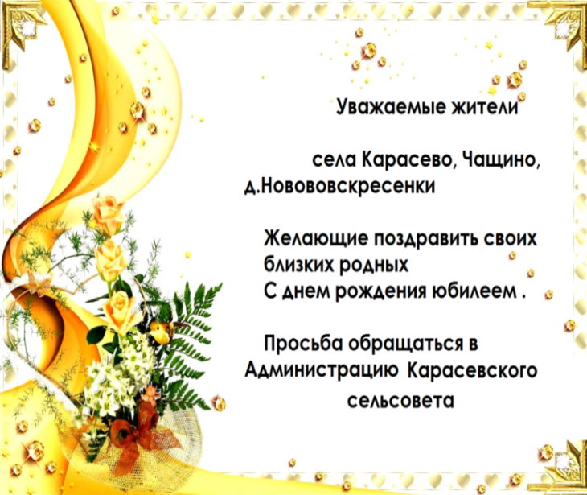

|  |
| --- |
| **Информация**  Для обращения населения по возникающим у них  вопросам.  **Администрация Карасевского сельсовета** **8-(38345)-63-225**  **Приемная районной администрации г.Черепаново**  **8 (38345)-21-368**  **Зам.Главы администрации**  **Черепановского района по орг. работе Шпедт И.В.**  **8-(38345)-21-868** |

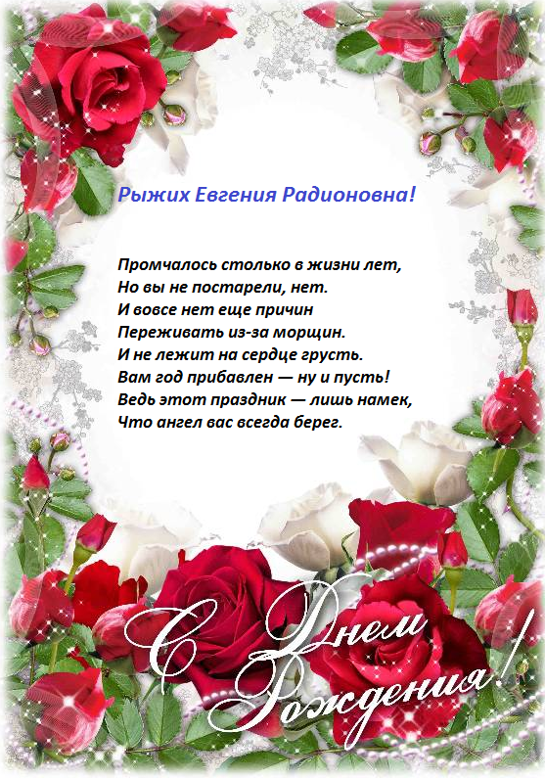

СОУЧРЕДИТЕЛИ:

Администрация Карасевского сельсовета Черепановского района Новосибирской области и совет депутатов Карасевского сельсовета Черепановского района Новосибирской области.

РЕДАКЦИОННЫЙ СОВЕТ: АДРЕС АДМИНИСТРАЦИИ:

Сорокин В.Н.- председатель Редакционного совета 633553

Сорокина Е.В. – член Редакционного совета Новосибирская область

Рогалева Е.Е. – член Редакционного совета Черепановский район

с.Карасево ул. Советская 2в

тел. 8-383-45-63-225

ТИРАЖ 90